Дан старт месячнику
С 1 го апреля распоряжением Кореличского исполнительного комитета №31р от 27.03.2018г в районе объявлен месячник по санитарной очистке и наведению порядка на территории.
Как же оно выполняется? С этой целью 09.04.2018г был посещен Еремичский сельский Совет.
Проведены работы по уборке территории ГУО «Еремичский УПК детский сад – средняя школа», Еремичский СДК, Еремичское лесничество, пост РОЧС.
Начаты работы по уборки территории некоторых объектов КСУП Царюка: МТФ Б.Обрино, РММ.
Однако есть еще над, чем работать местной власти, старостам деревни, местным жителям.
д. Б.Обрино
Земли общего пользования за магазином в саду не содержаться в чистоте имеется скопление бутылок, пакетов и др. бытового мусора

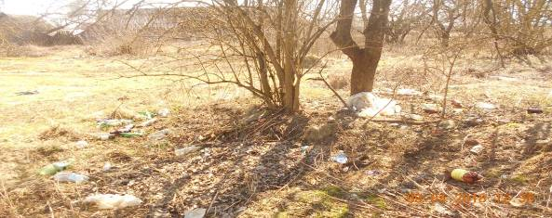

На территории кладбища яма переполнена ритуальными отходами и старой листвой.
Земли общего пользования между двух этажным и трех этажным домом замусорены пластиковыми и стеклянными бутылками
Агр. Еремичи
Прилегающая территория к дороге по ул. Жука в кустах захламлена ПЭТ бутылками.
С территории КПП не проведен вывоз свалки из веток и листвы, не проведена уборка территории прилегающей с тыльной стороны здания
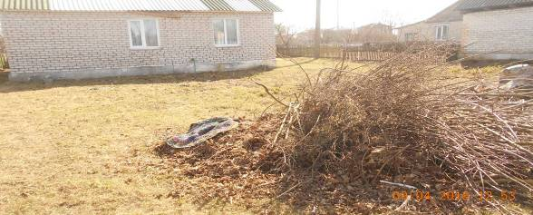

Через дорогу от дома №12 по ул. Царюка на пустыре в кустарнике имеется скопление пластиковых бутылок.
На землях общего пользования по ул. Принеманской от металлический емкостей до бывшего здания бани территория захламлена бытовым мусором.
На землях общего пользования по ул. Царюка под липой имеется скопление бытового мусора.
На землях общего пользования по ул. Милютя возле дома № 31 имеется скопление бытового мусора;
Не проведен вывоз золы с прилегающей территории к магазину после отопительного сезона.
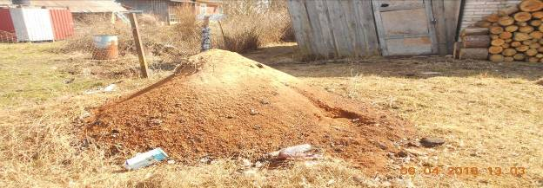
Требуется вывоз ритуальных отходов с площадки для сбора отходов установленной на кладбище.
д. Быкевичи
На землях общего пользования при въезде в деревню от фермы с левой стороны образована свалка из веток и сучьев спиленного дерева.
Требуется уборка территории возле не жилых домов от бытового мусора.
д. Погорелка
- территория, прилегающая к бывшему зданию школы, не содержится в чистоте, разбросаны пакеты, бутылки.
По результатам мониторинга субъектам выданы рекомендации для устранения выявленных нарушений.
Подводя итог к вышесказанному, хочется добавить, что, несмотря на положительные моменты, есть над чем работать в области наведения порядка на земле, причем, многое зависит не только от руководителей организаций, но большую роль играет и человеческий фактор, потому что чисто не там, где убирают, а там, где не сорят!

